Với yêu cầu chuyển đổi số để từng bước thực hiện Chính phủ điện tử, Bảo hiểm xã hội Việt nam đã xây dựng ứng dụng VssID với rất nhiều tiện ích. Để ủng hộ cho việc chuyển đổi số này các bạn thực hiện việc cài đặt VssID và đăng kí tài khoản với số Bảo hiểm xã hội (10 số cuối của thẻ BHYT)
Cài đặt và đăng kí thông qua hướng dẫn sau:
Bước 1: Cài đặt ứng dụng VssID (điện thoại thông minh, máy tính bảng)
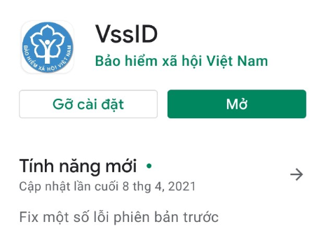( hệ điều hành Android )

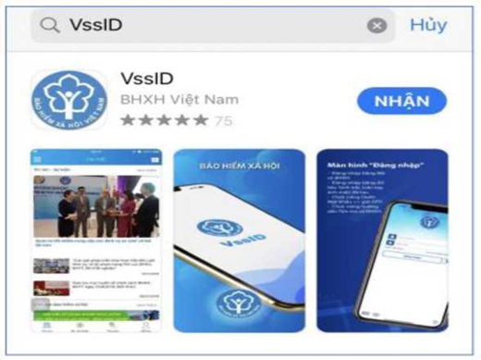 (hệ điều hành IOS)

Bước 2: Chọn Đăng ký ngay trên ứng dụng VssID
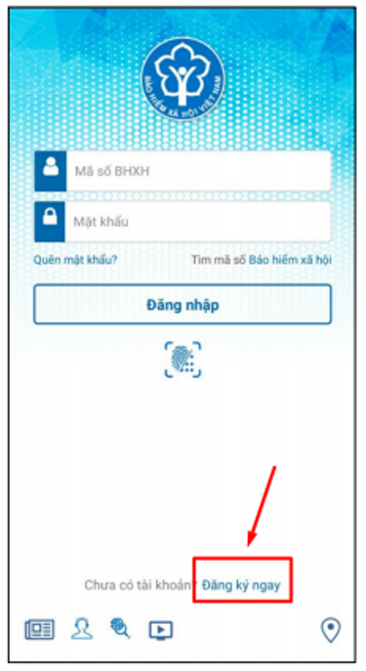

Hoặc truy cập địa chỉ:
https://dichvucong.baohiemxahoi.gov.vn và Trên màn hình trang chủ, chọn “Đăng ký” để hiển thị màn hình đăng ký.
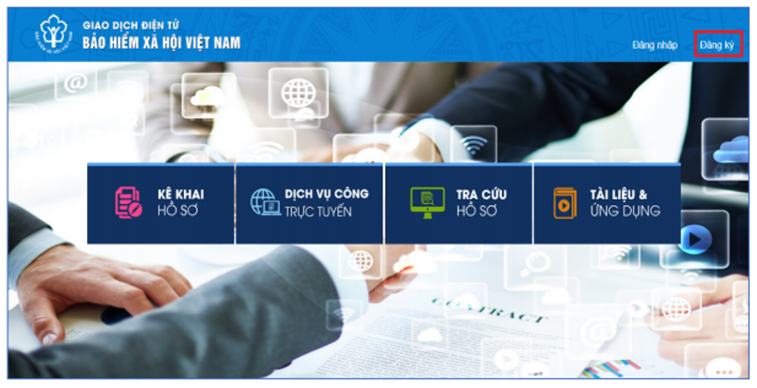

Chọn đối tượng đăng ký là “Cá nhân” và chọn "Tiếp" để chuyển sang bước kê khai các thông tin đăng ký.
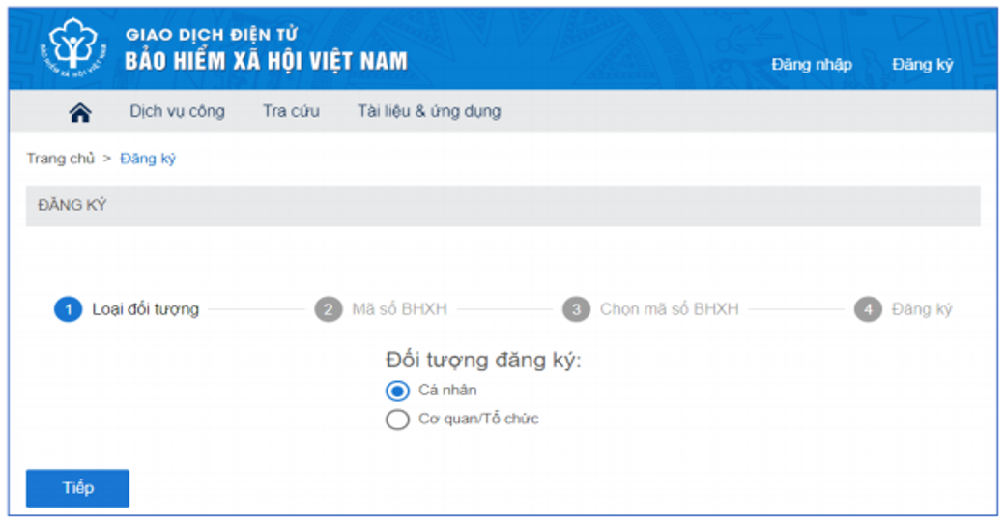
Chú ý khi điền form: (các trường * là các thông tin bắt buộc phải điền đầy đủ) bao gồm:
- Điền mã số BHXH (lấy 10 kí tự cuối trong thẻ bảo hiểm y tế)

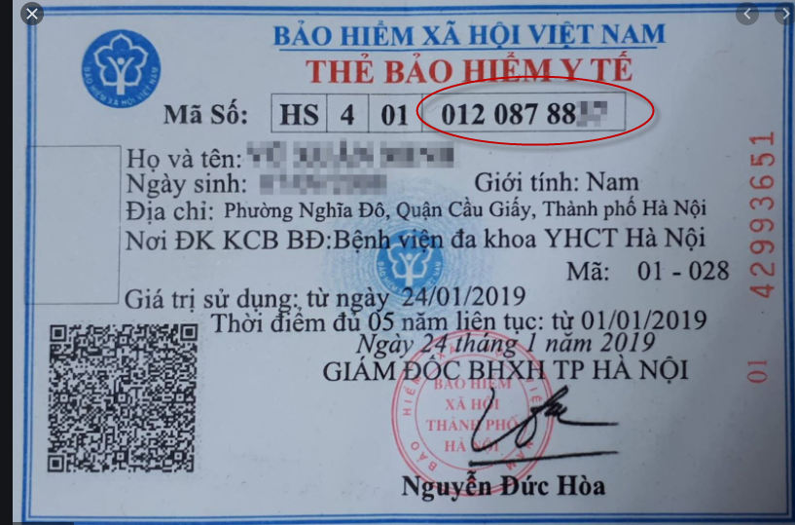
- Đính kèm hình ảnh CMND/ CCCD mặt trước và mặt sau, Ảnh đại diện (canh chỉnh cho khớp với khung) (Ảnh căn chỉnh khớp với khung) (* bắt buộc)
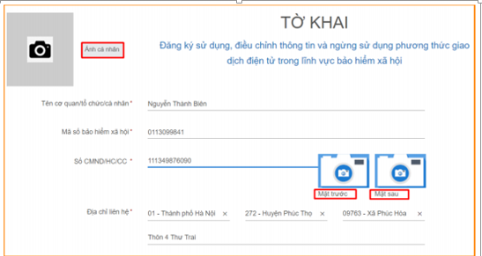
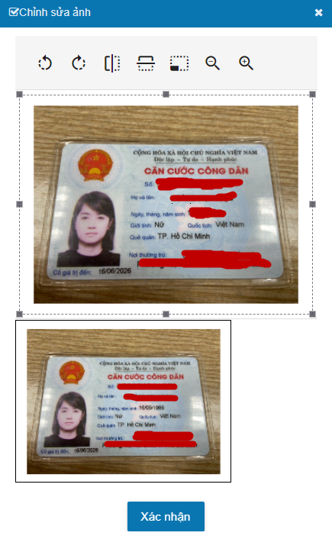
(Ảnh căn chỉnh khớp với khung)
3. Kê khai chính xác số điện thoại di động của người đăng ký.
4. Chọn cơ quan BHXH tiếp nhận: 079 - BHXH Tp Hồ Chí Minh
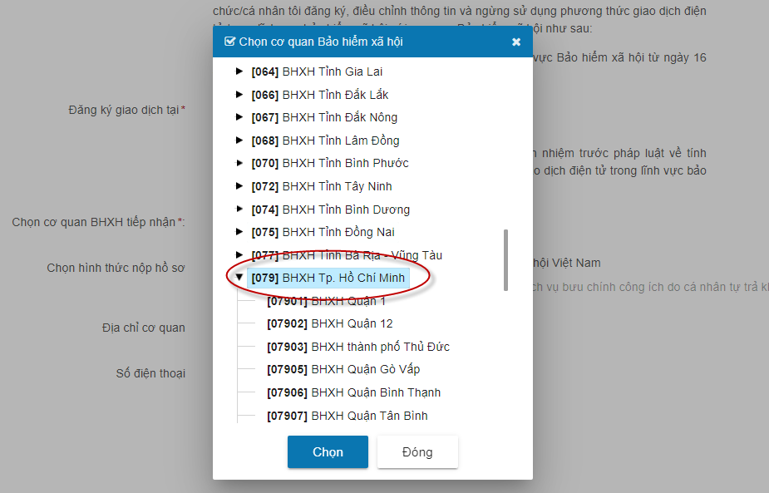

5 Bấm Ghi Nhận.

Bước 3: Tập hợp danh sách giáo viên/sinh viên đã cài đặt ứng dụng VSSID và khai báo xác nhận thành công trên ứng dụng theo các bước trên gửi File excel cho BHXH TP.HCM phê duyệt. (File tập hợp theo mẫu)
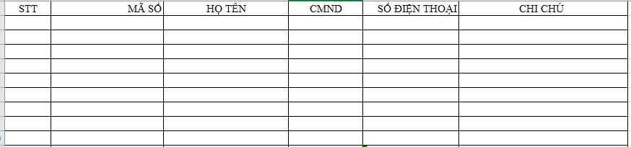
(Danh sách mẫu)
Bước 4: BHXH TP.HCM sẽ căn cứ danh sách Trường gửi để duyệt tài khoản đã đăng ký ứng dụng VssID.
Bước 5: Giáo Viên/ sinh viên sẽ nhận tin nhắn bao gồm user và password (qua số điện thoại đã đăng kí sau khi được BHXH TP.HCM duyệt thành công)

- Trường hợp hồ sơ hợp lệ: Hệ thống thực hiện cấp và kích hoạt tài khoản sử dụng phương thức giao dịch điện tử với cơ quan BHXH. Cổng dịch vụ công của BHXH Việt Nam gửi thông báo chấp thuận kèm thông tin về tài khoản giao dịch bảo hiểm xã hội điện tử vào địa chỉ thư điện tử (nếu có) và gửi tin nhắn tới số điện thoại đã được đăng ký sau khi nhận đủ hồ sơ đăng ký. Cá nhân có trách nhiệm đổi mật khẩu tài khoản đã được cấp lần đầu và thay đổi mật khẩu ít nhất 06 (sáu) tháng một lần để đảm bảo an toàn, bảo mật.

1. Trường hợp đã có tài khoản giao dịch điện tử cá nhân với cơ quan BHXH
1.1. Đăng nhập ứng dụng
•Nhập tài khoản (mã số BHXH) và mật khẩu vào các ô tương ứng để đăng nhập ứng dụng.
1.2. Đổi mật khẩu
•Người sử dụng nên thực hiện đổi mật khẩu cho lần đăng nhập đầu tiên nhằm bảo vệ thông tin cá nhân.
Bước 1. Chọn
Bước 2. Chọn Đổi Mật Khẩu
Bước 3. Nhập Mật khẩu cũ, Mật khẩu mới và Nhập lại lại mật khẩu mới
Bước 4. Chọn Hoàn tất. Hệ thống sẽ gửi đến số điện thoại mà người sử dụng đã đăng ký giao dịch điện tử với cơ quan BHXH mã OTP để xác thực việc đổi mật khẩu.

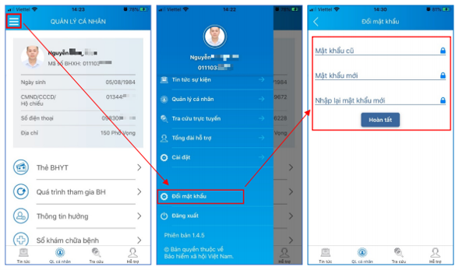

1.3. Quản lý cá nhân
•Chức năng Quản lý cá nhân hiển thị các thông tin cơ quan của người sử dụng như:
Mã số BHXH, Họ và tên, Ngày sinh, CMND/CCCD/Hộ chiếu, Số điện thoại và địa chỉ cùng các chức năng khác của ứng dụng VssID.
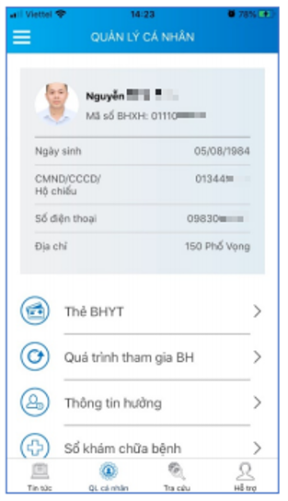
1.4. Thẻ BHYT
Bước 1. Chọn QL cá nhân
Bước 2. Chọn Thẻ BHYT, màn hình sẽ hiển thị các thông tin cơ bản như hình dưới
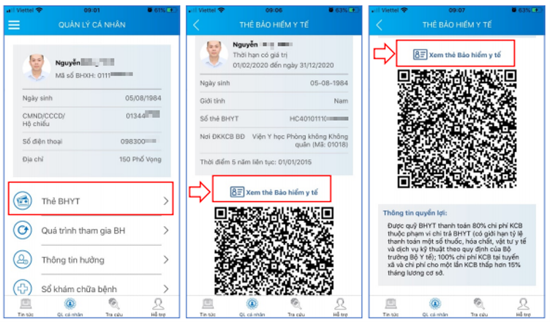

Bước 3. Nhấn vào “Xem thẻ Bảo hiểm y tế”, màn hình sẽ hiển thị như hình dưới (có thể lựa chọn xoay để xoay thẻ BHYT để dễ quan sát):
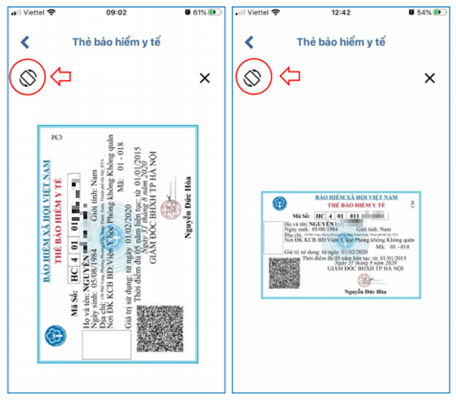

1.5. Quá trình tham gia BH
• Chức năng Quá trình tham gia BH cung cấp thông tin về quá trình tham gia Bảo hiểm xã hội, Bảo hiểm thất nghiệp, Bảo hiểm tai nạn lao động, bệnh nghề nghiệp, Bảo hiểm y tế của mỗi người sử dụng. Người sử dụng có thể xem chi tiết quá trình tham gia như: Thời gian, Đơn vị, Nghề nghiệp, chức vụ, mức đóng.

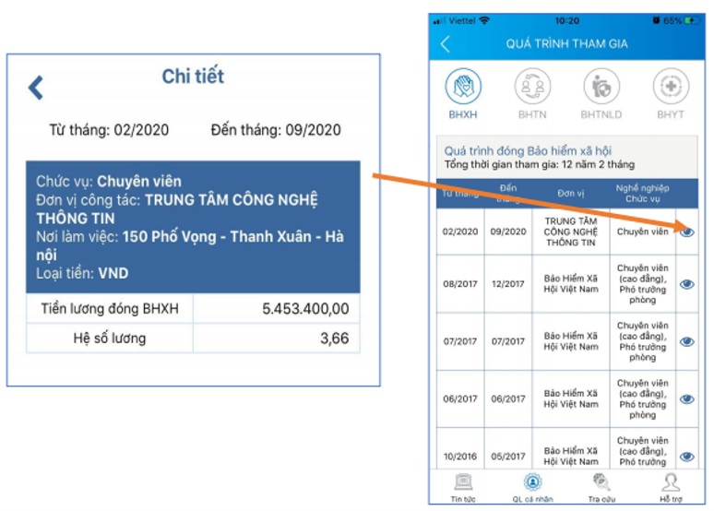

1.6. Thông tin hưởng
•Chức năng Thông tin hưởng cung cấp toàn bộ các chế độ BHXH mà người sử dụng đã hưởng như: Chế độ BHXH một lần; Chế độ Ốm đau, thai sản và dưỡng sức phục hồi sức khỏe; Chế độ BHXH hàng tháng; Chế độ BHTN.
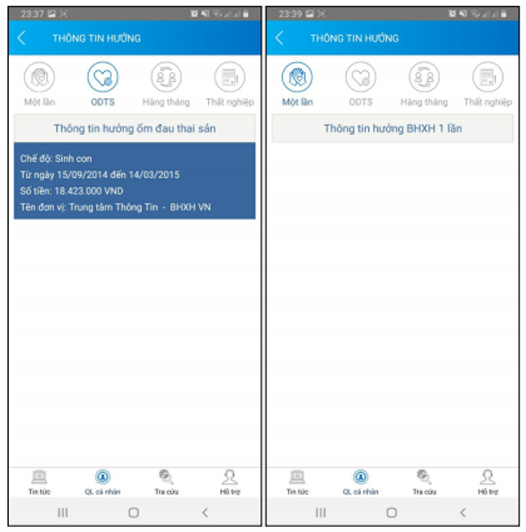
1.7. Sổ khám chữa bệnh
• Chức năng Sổ khám chữa bệnh cung cấp toàn bộ thông tin khám chữa bệnh BHYT của người sử dụng theo từng năm.

